ENTORN GRÀFIC PAINT SHOP PRO

- L’accès és INICI – PROGRAMES – PAINT SHOP PRO

- Entorn de treball.

- Barra d’eines |  | 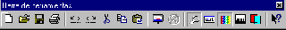
- Paleta d’eines |  | 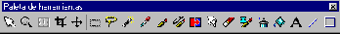 |  |  |  | Apareix i desapareix amb (de la barra d’eines)
- Paleta de control |  |  |  | - Paleta de colors
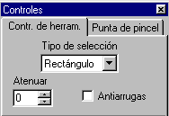 |  |  | Permet accedir a opcions complementàries de les eines de la paleta d’eines  Apareix i desapareix amb (de la barra d’eines) | 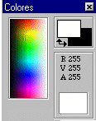 | Indica el color de primer pla i el de fons. Es poden intercanviar amb .  Apareix i desapareix amb (de la barra d’eines)

Eines bàsiques de dibuix

Pinta a mà alzada, amb el botó esq. color de primer pla, amb el botó dret color de fons. Opcions de paleta de control: gruix del traç, i altres.
Selecciona color de primer pla (botó esq.) o de fons (botó dret). Es pot clicar sobre qualsevol zona de la imatge o sobre la paleta de colors.
Amb el botó esq. esborra el color de primer pla substituint-lo pel de fons. Amb el botó dret ho fa a l'inrevés. Opcions de paleta de control: gruix del traç entre d'altres.
Efecte esprai, amb el botó esq. color de primer pla, amb el botó dret color de fons. Opcions de paleta de control: gruix del traç, densitat, i altres.
Omple una regió tancada, amb el botó esq. color de primer pla, amb el botó dret color de fons. Opcions de paleta de control: estil, i altres
Insereix text amb fonts diverses.
Dibuixa línies rectes. Opcions de paleta de control: gruix, antiarrugues, Bezier.
Dibuixa figures geomètriques. Opcions de paleta de control rectangle / quadrat / cercle / el·lipse, gruix, antiarrugues, buit / ple.
Selecciona una regió en forma geomètrica. Opcions de paleta de control: rectangle / quadrat / cercle / el·lipse, antiarrugues, atenuar.
Selecciona una regió irregularment lliure. Opcions de paleta de control: tipus de selecció, antiarrugues, atenuar, i altres.
Selecciona una regió formada pels punt contigus que coincideixen en color. Opcions de paleta de control: tolerància, i altres.
amb el botó esq visió d'augment, amb el botó dret disminueix. A la barra de títol de la finestra convé identificar l'escala de visió: 1:2, 1:4, 3:1, 1:1,
Visió normal (1:1)

Modificar Mida
Podreu modificar la mida d'una imatge en el Paint Shop Pro segons les vostres necessitats. Des del menú Imagen|Modificar tamaño... us apareixerà un quadre de diàleg on canviareu la mida de la imatge.
Mantener la relación de aspecto: és la relació entre l'amplada i l'alçada de la imatge. Si voleu mantenir les proporcions originals mentre feu la modificació de mida cal que estigui activat aquest quadre.
Hi ha diverses maneres de mesurar una imatge i establir els canvis que volem fer:
- Mida de píxels: podreu seleccionar una nova dimensió en píxels (punts de color).
- Percentatge de l'original: podreu seleccionar una nova mida basada en un augment o reducció percentual respecte de l'original.
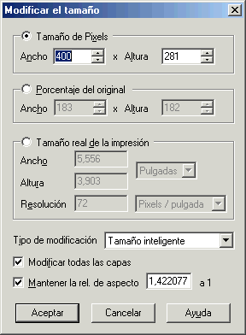
- Mida real d'impressió: podreu canviar la resolució o les dimensions. Aquests dos factors van lligats.

Desar imatges amb diferents formats.

  - Hi ha molts formats d'imatges. Els reconeixerem per les lletres de l'extensió del fitxer. En destaquem tres: BMP (propi del MS Windows), GIF (apropiat per a dibuixos, permet fons transparent), JPG (apropiat per a fotos). Si un gràfic es vol inserir en una pàgina web ha de tenir format GIF o JPG.
  - Un dels objectius és trobar un format amb el qual el fitxer ocupi pocs Kb i alhora no perdi qualitat la imatge.
Archivo→ Guardar como...→ Amb format: BMP/GIF/JPG/...

- Copiar o retallar i enganxar una imatge

- Es pot retallar, copiar i enganxar.
- Hi ha diverses maneres d'enganxar: Edición→Pegar→Como nueva imagen (surt una nova imatge)
- Edición→Pegar→Como nueva selección. (enganxes un tros de la imatge).

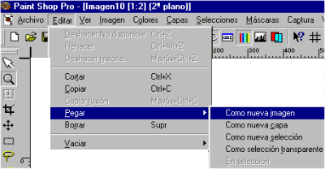

- Insertar text
Prémer la eina i prémer sobre la imatge i et surt aquesta finestra:

